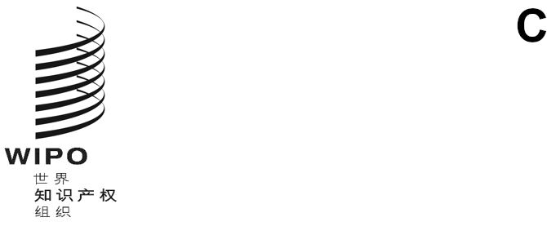
cWS/13/6
原文：英文
日期：2025年9月22日
产权组织标准委员会（标准委）
第十三届会议
2025年11月10日至14日，日内瓦
公众访问专利信息工作队关于第52号任务的报告
PAPI工作队牵头人编拟的文件

概 要
公众访问专利信息（PAPI）工作队负责第52号任务，就产权组织标准委员会（标准委）第十二届会议以来取得的进展提交此报告。根据其任务授权，工作队就更新《产权组织知识产权信息与文献手册》第6.1部分“知识产权局网站最低限度内容的建议”编拟了提案，该提案现提交标准委本届会议供审议和批准。

背 景
在2016年举行的第四届会议续会上，标准委注意到专利文献集团（PDG）提供的关于对国家和地区专利注册簿的要求的请求和信息，标准委尤其同意记录各知识产权局在其专利登记簿内容、功能和未来计划方面的做法（见文件CWS/4BIS/6附件三）。
根据这一请求，委员会在2017年第五届会议上设立了第52号任务，任务说明如下：
“调查用于对各工业产权局公共可用专利信息进行访问的各种系统的内容和功能，以及关于其公布做法的未来计划；为用于对工业产权局公共可用专利信息进行访问的系统编写建议。”
国际局被指定为工作队牵头人。（见文件CWS/5/22第94至100段。）
在2019年的第七届会议上，标准委审议了PAPI工作队提交的公众访问专利信息调查问卷。标准委批准了问卷的第一部分，并将第二部分交回PAPI工作队，供其进一步讨论。（见文件CWS/7/29第197段和第201段。）
在2020年的第八届会议上，标准委注意到60家知识产权局答复的各局关于向公众提供专利信息的内容、做法、功能和计划的调查结果。标准委批准公布文件CWS/8/10附件中所载的PAPI调查结果（见文件CWS/8/24第71段和第72段）。该调查现作为第7.18.1部分：公众访问专利信息调查第一部分在产权组织网站上提供。在同一届会议上，标准委还批准了PAPI工作队提交的经修订调查问卷第二部分。
在2021年的第九届会议上，标准委注意到PAPI调查第二部分的结果。标准委批准在《产权组织手册》第7部分公布调查结果和分析。在同一届会议上，标准委还批准了对第52号任务说明的修订，内容为：
“为用于对知识产权局公共可用专利信息进行访问的系统编写建议。”
（见文件CWS/9/25第84至88段。）
在2023年的第十一届会议上，标准委注意到关于将更新《产权组织手册》第6部分的责任从第62号任务框架内的数字转型工作队移交出去的提案。标准委还注意到专利文献集团的信函（转录于文件CWS/11/12附件），其中表示支持更新《产权组织手册》第6部分并附有一项提案。标准委批准了该项提案，并相应地批准更新第52项任务的说明，具体如下：
“为更新《产权组织手册》第6.1部分：知识产权局网站最低限度内容的建议编写一份提案。”
（见文件CWS/11/28第92段。）
8. 在2024年的第十二届会议上，标准委注意到，PAPI工作队计划提交一项关于更新《产权组织手册》第6.1部分的提案，供标准委在第十三届会议上审议（见文件CWS/12/29第47段）。

第52号任务进展报告

目 标
9. 第52号任务的目标是为知识产权局编写更新《产权组织手册》第6.1部分的提案，列出知识产权局网站最低限度内容的建议。

2025年的相关行动
10. PAPI工作队审查了文件CWS/11/12附件中所载的提案，以及在《产权组织手册》第7.18部分（公众访问专利信息）和第7.19部分（数字转型做法）中公布的标准委相关调查结果。基于上述审查，工作队分析了专利信息专家和用户期望在知识产权局网站上获取的信息类型，以及当前此类信息的提供程度。在这项分析的基础上，工作队编拟了一组更新《产权组织手册》第6.1部分的经修订的建议，载于文件CWS/13/24附件。

潜在挑战或依赖性
- 各知识产权局内部的任务优先级：该倡议在各知识产权局内部获得的优先级差异可能导致参与度及资源分配受限。
- 知识产权行业的参与：工作队的成功与知识产权行业利益攸关方的关注度、投入度及积极参与密切相关。
- 各知识产权局内部网站政策：关于网站内容及管理的政策方面的差异可能给知识产权局之间的协调与统一带来挑战。

进展审评
11. PAPI工作队于2025年4月29日和7月29日召开了两次会议。在这两次会议上，工作队审查了文件CWS/11/12附件中所载的提案，以及作为《产权组织手册》第7.18部分（公众访问专利信息）和第7.19部分（数字转型做法）公布的标准委相关调查结果。
12. 工作队分析了知识产权专家和用户期望在知识产权局网站上获取的信息与服务类型，以及当前信息提供的程度。基于该分析，工作队修订了关于更新《产权组织手册》第6.1部分的建议。该草案于2025年7月至8月在PAPI工作队维基平台发布，供工作队成员进行两轮讨论。所收到的反馈意见已纳入转录于文件CWS/13/24附件的最终提案，供标准委审议和批准。

关于终止第52号任务和PAPI工作队的建议
13. 如果标准委在本届会议上批准文件CWS/13/24附件中所载的关于更新《产权组织手册》第6.1部分的拟议建议，则第52号任务可视为完成。因此，作为工作队牵头人的国际局提议终止第52号任务。与此相应，国际局同时提议终止PAPI工作队。
14. 请标准委：
(a) 注意本文件的内容；并
(b) 审议和批准上文第13段所述的终止第52号任务和PAPI工作队的建议。
[文件完]

